|  |
| --- |
| **Descriptif technique BRISE SOLEIL**  **VARIANCE** |

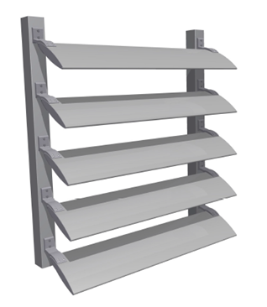

**- DESCRIPTION :**

**Réalisation** d’un système de protection solaire externeà partir de profils tubulaires extrudés en alliage aluminium 6060 T5 bâtiment selon la norme NFA 50.710, de la série **VARIANCE de chez Sapa** . **Fixe ou mobile**, le brise soleil permet d’améliorer le confort des occupants en réduisant la consommation énergétique de bâtiments par diminution des besoins en climatisation en été et de chauffage en hiver.

**Fixé sur une ossature indépendante (porteur de 30 ou 90 mm) le système VARIANCE de chez Sapa** permet une optimisation de ces avantages au travers de différentes solutions :

* **Fixation verticale lames horizontales ou verticales filantes ou entre porteurs.**
* **Fixation en auvent (casquette) lames horizontales.**
* **Lames Fixes ou mobiles (orientation manuelle ou motorisée).**

**VARIANCE** est un système complet comprenant :

- **Lames de 100 et 150 mm** **à clipper**.

- **Lames monobloc elliptiques de 100 à 300 mm.**

- **Lames composées elliptiques de 350 mm à 600 mm**.

- **Lame rectangulaire de 300 mm**.

- **Lames demi-elliptiques de 175 mm à 300 mm**.

- Une offre **ventelle pour intégration dans le bardage**.

- Un système de vêture aluminium.

- Des **systèmes de fixation sur structure indépendante** sous forme de

**pinces aluminium avec 4 angles d’inclinaison (0° / 15° / 30° / 45°)** ou de

**flasques** et **sabots** aluminium.

Le nombre, la taille et l’angle d’inclinaison des lamelles seront choisis en fonction de l’ombrage le mieux approprié en tenant compte de l’orientation de la façade, de la latitude et de la longitude , du facteur d’ombrage requis, des heures requises de la journée, de la saison et des plans de l’architecte.

**- PERFORMANCES :**

Les calculs de résistance seront basés entre autres sur les normes suivantes :

- Calculs de constructions en aluminium : **EN 1999-1-1**

- Charge dûe au vent : **EN 1991-1-4**

La flèche des lames sous les combinaisons de charge du vent et de la neige ne dépassera pas L/100.

Les abaques permettant le dimensionnement sont définies dans le catalogue technique.

**- Configurations :**

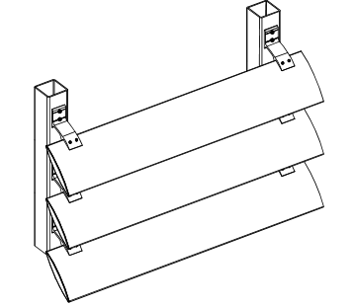 **- Installation verticale lames fixes filantes:**





**Lames horizontales à clipper Lames horizontales demi-elliptiques Lames horizontales monobloc elliptiques**

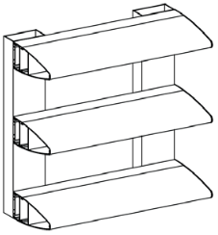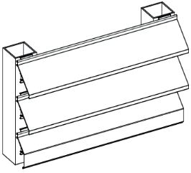

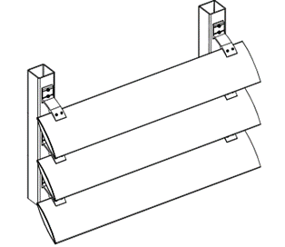

**Lames verticales à clipper Lames verticales demi-elliptiques Lames verticales monobloc elliptiques**

**- Installation verticale lames fixes entre porteurs :**

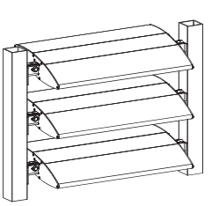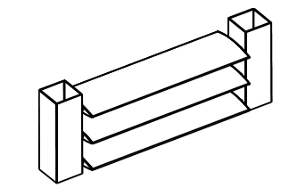

**Lames horizontales monobloc elliptiques Lames horizontales elliptiques composées**

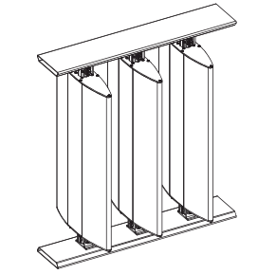

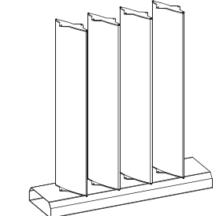

**Lames verticales monobloc elliptiques Lames verticales elliptiques composées**

**- Installation verticale lames mobiles (orientation manuelle ou motorisée) :**

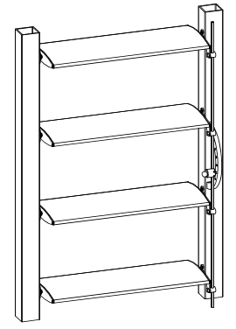

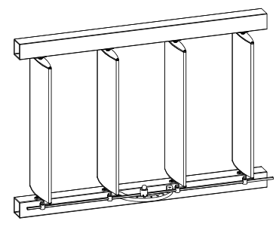

**Lames horizontales monobloc elliptiques Lames verticales monobloc elliptiques**

**orientation manuelle orientation manuelle**

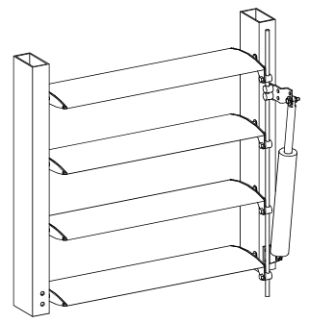

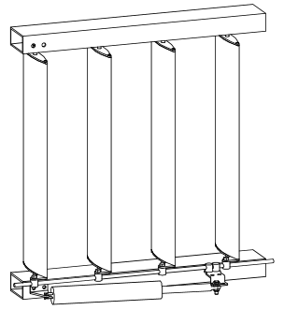

**Lames horizontales monobloc elliptiques Lames verticales monobloc elliptiques**

**orientation motorisée orientation motorisée**

* **ASSEMBLAGES :**

En fonction du type de lame (Clippée, demi-elliptique, ellitiptique monobloc, elliptique composée) et de la solution choisie (lames filantes ou entre porteur) des fixations adpatées sont proposées :

Pattes de fixation vissées sur les porteurs (lames clippées).

Profil support vissé sur les porteurs (lames demi-elliptiques).

Pinces vissées sur les porteurs (lames elliptiques monobloc 100 mm à 270 mm).

Sabots et flasques fixés sur les porteurs (lames elliptiques monobloc 100 mm à 300 mm).

Flasques avec axe retractable (orientation des lames elliptiques monobloc).

Corbeau et axe orientable (lames elliptique composées 350 mm à 600 mm).

**Ces différentes fixations permettent ou non l’inclinaison des lames fixes à 15°, 30°, 45°, 60°.**

* **TRAITEMENT DE SURFACE :**

Deux types de finitions sont disponibles :

1. **L’anodisation** teinte aluminium naturel, bronze, champagne

sous label **EWAA** qui garantit la qualité de l'anodisation des profils aluminium (durabilité, résistance, aspect).

1. **Le laquage** (par Poudre de polyester), coloris RAL avec une finition soit satinée, brillante ou

mate sous label **QUALICOAT** qui certifie la qualité et les caractéristiques de tenue du laquage dans le temps. L'épaisseur de la couche de laque est d'au moins 60 micromètres.

1. **Une pré-anodisation** **SEASIDE OX** avant laquage est requise pour une protection

supplémentaire à la corrosion en cas d’**ambiance marine**.